Toendra | 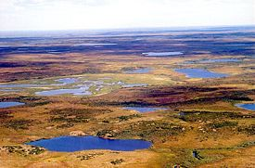
Climat froid avec saison de dégel | Pas d’arbres, mousses, marais, herbes
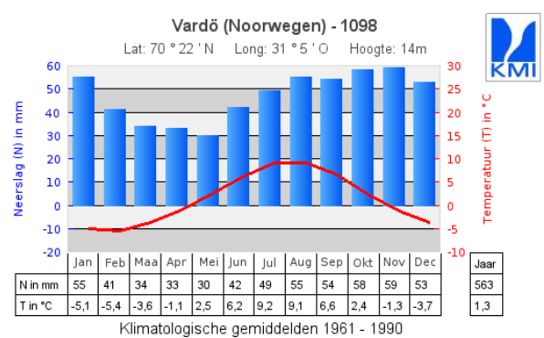 | Taïga
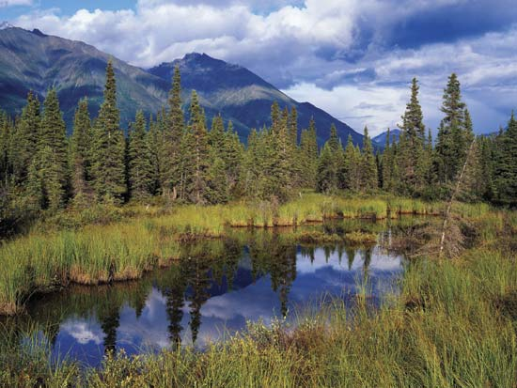 | Climat froid modéré avec hiver rigoureux
Végétation de conifères | 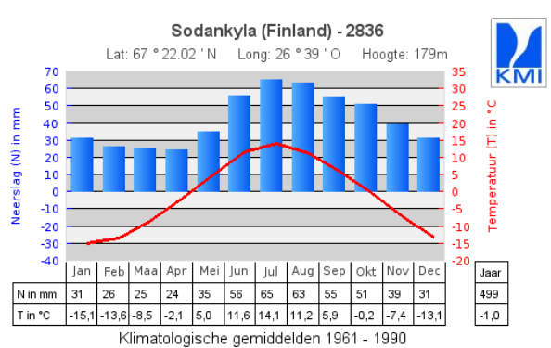
Forêt mixte | 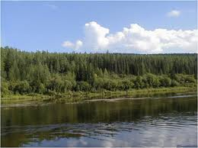
Climat frais modérée avec hiver froid | Arbres à feuilles caduques
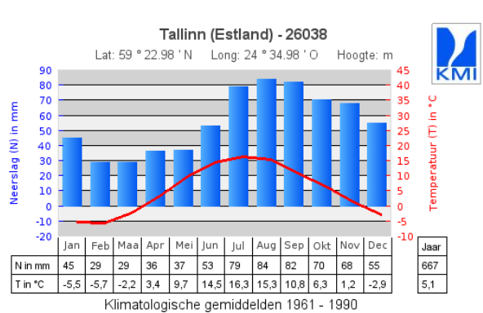 | Arbres à feuilles caduques
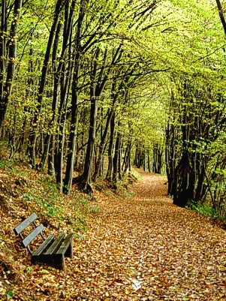 | Climat frais et modérée avec hiver doux
Arbres : chêne, platane, érable  En hiver, les arbres perdent leurs feuilles | 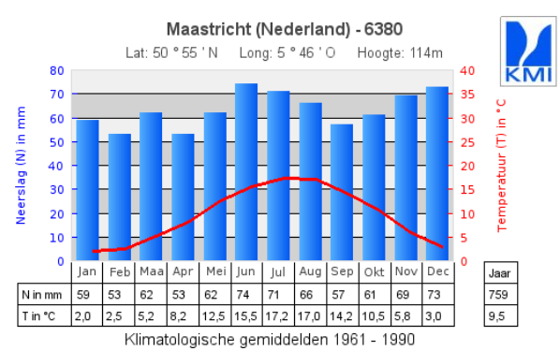
Végétation à feuilles dures | 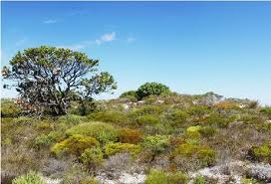
Climat chaud et modéré avec hiver humide | Des buissons à feuilles dures
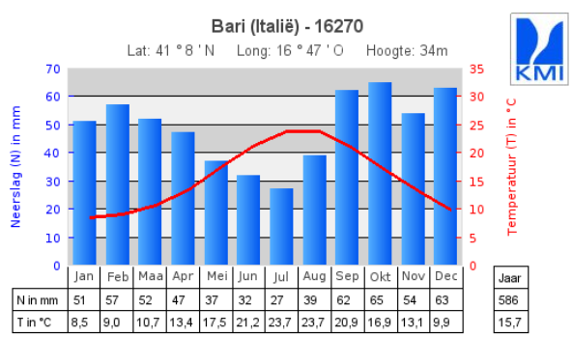 | Steppe
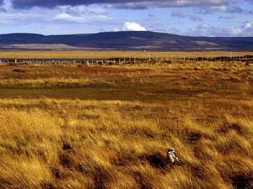 | Climat sec et modéré
Végétation sans arbres.  De grandes plaines d’herbe | 